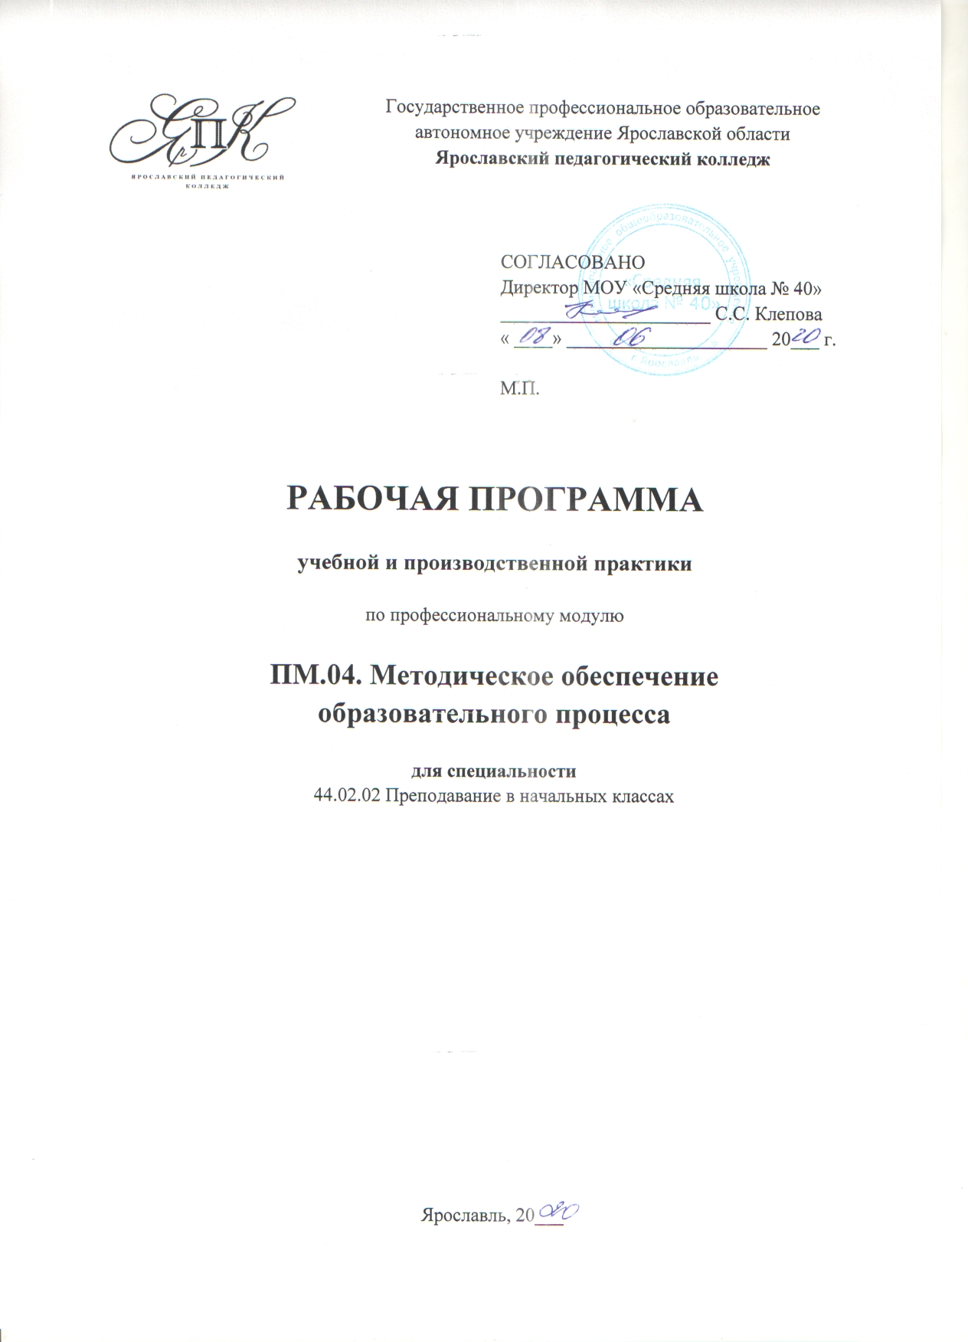

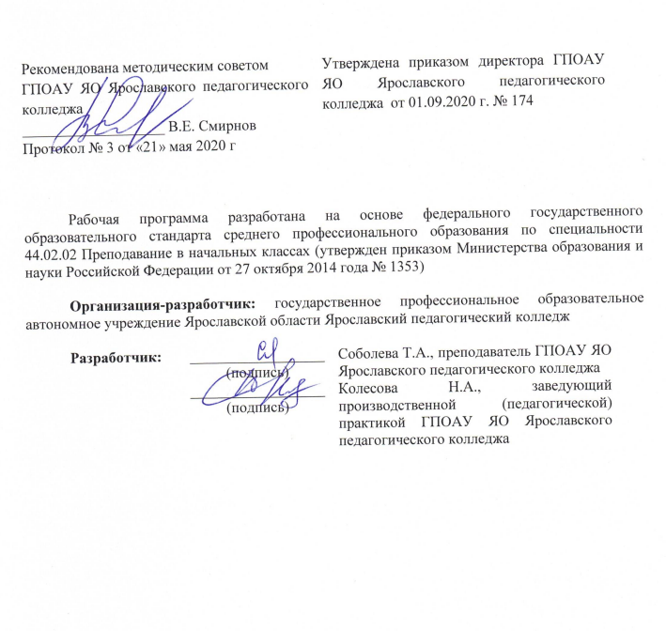

СОДЕРЖАНИЕ

 | Стр.
- ПАСПОРТ рабочей ПРОГРАММЫ учебной и производственной практики по ПМ 04. методическое обеспечение образовательного процесса | 4
- Результаты освоения программы практики | 6
- СТРУКТУРА и содержание практики | 7
- условия реализации рабочей программы практики | 10
- Контроль и оценка результатов Освоения практики | 12
приложение | 17

- паспорт рабочей ПРОГРАММЫ учебной и производственной практики по пм 04. Методическое обеспечение образовательного процесса

1.1 Область применения рабочей программы
Рабочая программа учебной и производственной практики (далее - практики) является частью программы подготовки специалистов среднего звена в соответствии с ФГОС по специальности СПО 44.02.02 Преподавание в начальных классах в части освоения вида профессиональной деятельности (ВПД): Методическое обеспечение образовательного процесса и соответствующих профессиональных компетенций (ПК):
ПК 4.1. Выбирать учебно-методический комплект, разрабатывать учебно-методические материалы (рабочие программы, учебно-тематические планы) на основе федерального государственного образовательного стандарта и примерных основных образовательных программ с учетом типа образовательной организации, особенностей класса/группы и отдельных обучающихся.
ПК 4.2. Создавать в кабинете предметно-развивающую среду.
ПК 4.3. Систематизировать и оценивать педагогический опыт и образовательные технологии в области начального общего образования на основе изучения профессиональной литературы, самоанализа и анализа деятельности других педагогов.
ПК 4.4. Оформлять педагогические разработки в виде отчетов, рефератов, выступлений.
ПК 4.5. Участвовать в исследовательской и проектной деятельности в области начального общего образования.
Рабочая программа практики может быть использована в процессе повышения квалификации, дополнительного профессионального образования и профессиональной переподготовки специалистов в области начального общего образования.

1.2 Цели и задачи практики, требования к результатам освоения:
Цель практики – комплексное освоение вида профессиональной деятельности – методическое обеспечение образовательного процесса, формирование общих и профессиональных компетенций, а также приобретение необходимых умений и опыта практической работы обучающимися.
В результате освоения практики обучающийся должен иметь практический опыт:
- анализа учебно-методических комплектов, разработки учебно-методических материалов (рабочих программ, учебно-тематических планов) на основе федерального государственного образовательного стандарта начального общего образования, примерных основных образовательных программ начального общего образования с учетом типа образовательной организации, особенностей класса и отдельных обучающихся;
- участия в создании предметно-развивающей среды в кабинете;
- изучения и анализа педагогической и методической литературы по проблемам начального общего образования, подготовки и презентации отчетов, рефератов, докладов;
- оформления портфолио педагогических достижений;
- презентации педагогических разработок в виде отчетов, рефератов, выступлений;
- участия в исследовательской и проектной деятельности.

В результате освоения практики обучающийся должен уметь:
- анализировать федеральные государственные образовательные стандарты, примерные основные образовательные программы начального общего образования, вариативные (авторские) программы и учебники по предметам общеобразовательной программы;
- определять цели и задачи, планировать обучение и воспитание обучающихся;
- осуществлять планирование с учетом возрастных и индивидуально-психологических особенностей обучающихся;
- определять педагогические проблемы методического характера и находить способы их решения;
- адаптировать имеющиеся методические разработки;
- сравнивать эффективность применяемых методов начального общего образования, выбирать наиболее эффективные образовательные технологии с учетом типа образовательной организации и особенностей возраста обучающихся;
- создавать в кабинете предметно-развивающую среду;
- готовить и оформлять отчеты, рефераты, конспекты;
- с помощью руководителя определять цели, задачи, планировать исследовательскую и проектную деятельность в области начального общего образования;
- использовать методы и методики педагогического исследования и проектирования, подобранные совместно с руководителем;
- оформлять результаты исследовательской и проектной работы;
-определять пути самосовершенствования педагогического мастерства.

1.3 Количество часов на освоение рабочей программы практики:
максимальной учебной нагрузки обучающегося 66 часов, в том числе:
обязательной аудиторной учебной нагрузки обучающегося 66 часов, из них:
УП. 04 Учебная практика – 16 часов
ПП. 04. Производственная практика – 50 часов.

2. результаты освоения программы практики

Результатом освоения программы практики является овладение обучающимися видом профессиональной деятельности Методическое обеспечение образовательного процесса, в том числе профессиональными (ПК) и общими (ОК) компетенциями:
Код компетенции | Наименование результата обучения  (компетенции)
ПК 4.1 | Выбирать учебно-методический комплект, разрабатывать учебно-методические материалы (рабочие программы, учебно-тематические планы) на основе федерального государственного образовательного стандарта и примерных основных образовательных программ с учетом типа образовательной организации, особенностей класса/группы и отдельных обучающихся
ПК 4.2 | Создавать в кабинете предметно-развивающую среду
ПК 4.3 | Систематизировать и оценивать педагогический опыт и образовательные технологии в области начального общего образования на основе изучения профессиональной литературы, самоанализа и анализа деятельности других педагогов
ПК 4.4 | Оформлять педагогические разработки в виде отчетов, рефератов, выступлений
ПК 4.5 | Участвовать в исследовательской и проектной деятельности в области начального общего образования
ОК 1 | Понимать сущность и социальную значимость своей будущей профессии, проявлять к ней устойчивый интерес
ОК 2 | Организовывать собственную деятельность, определять методы решения профессиональных задач, оценивать их эффективность и качество
ОК 3 | Оценивать риски и принимать решения в нестандартных ситуациях
ОК 4 | Осуществлять поиск, анализ и оценку информации, необходимой для постановки и решения профессиональных задач, профессионального и личностного развития
ОК 5 | Использовать информационно-коммуникационные технологии для совершенствования профессиональной деятельности
ОК 6 | Работать в коллективе и команде, взаимодействовать с руководством, коллегами и социальными партнерами
ОК 7 | Ставить цели, мотивировать деятельность обучающихся, организовывать и контролировать их работу с принятием на себя ответственности за качество образовательного процесса
ОК 8 | Самостоятельно определять задачи профессионального и личностного развития, заниматься самообразованием, осознанно планировать повышение квалификации
ОК 9 | Осуществлять профессиональную деятельность в условиях обновления ее целей, содержания, смены технологий
ОК 10 | Осуществлять профилактику травматизма, обеспечивать охрану жизни и здоровья детей
ОК 11 | Строить профессиональную деятельность с соблюдением правовых норм, ее регулирующих
3. СТРУКТУРА И СОДЕРЖАНИЕ ПРАКТИКИ

3.1 Объем практики и виды учебной работы

Вид учебной работы | Объем часов
Максимальная учебная нагрузка (всего) | 66
Обязательная аудиторная учебная нагрузка (всего) | 66
в том числе:
учебная практика | 16
производственная практика | 50
Самостоятельная работа обучающегося (всего) | -
в том числе:
внеаудиторная самостоятельная работа | -
Итоговая аттестация в форме зачета по практике

3.2 Тематический план и содержание практики

Наименование разделов и тем | Виды работ обучающихся, содержание практики |  | Объем часов | Уровень освоения
1 | 2 |  | 3 | 4
Раздел 1. Учебная практика |  |  | 16
Тема 1.1. Планирование практики | 1. | Ведение дневника практики  Установочная конференция по практике. Знакомство с целями и задачами, требованиями к результатам освоения практики. Порядок прохождения практики. Инструктаж - знакомство с требованиями, предъявляемыми к студентам-практикантам. Планирование практики. Изучение особенностей ведения дневника практики. Составление плана прохождения практики. | 3 | 2
Тема 1.2.  Изучение особенностей методического обеспечения в образовательной организации | 1. | Анализ учебно-методического комплекта для начальной школы  Определение критериев для анализа в соответствии с ФГОС НОО. Анализ одного из УМК в группе. Презентация анализа УМК в группе. | 6 | 3
 | 2. | Составление перечня периодических и электронных изданий по проблемам начального образования. Аннотация статьи журнала «Начальная школа»  Изучение и анализ педагогической и методической литературы. Определение критериев для анализа. Использование для анализа различных форм фиксации информации. | 3 | 2
 | 3. | Выполнение ролевого задания  Выступление с обзором педагогической или методической литературы (на выбор) на методическом объединении учителей начальной школы. Зачет по практике | 4 | 3
Раздел 2. Производственная практика |  |  | 50
Тема 2.1.  Осуществление анализа | 1. | Анализ уроков в начальной школе  Наблюдение и анализ уроков в начальных классах | 4 | 2
Тема 2.2.  Участие в методической работе учителя начальных классов | 1. | Разработка методических материалов по проблемам начального общего образования, их оформление в форме методической разработки. Разработка и экспертиза программы формирования универсальных учебных действий по одному из учебных предметов начальной школы  Основные образовательные и рабочие программы начального общего образования. Структура рабочих программ в соответствии с требованиями ФГОС НОО. Разработка рабочей программы и учебно-тематического плана по одному из предметов начальной школы (на выбор) на основе одного из действующих учебно-методических комплектов. Презентация рабочей программы. Требования к методическим разработкам. | 8 | 3
 | 2. | Разработка и методическое обоснование проектной деятельности с учащимися младшего школьного возраста. Подготовка методического паспорта проекта  Исследовательская и проектная деятельность в начальной школе. Подготовка методического паспорта проекта. Презентация педагогических разработок. Презентация проекта. | 6 | 3
 | 3. | Разработка паспорта кабинета начальной школы  Анализ предметно-развивающей среды кабинета начальной школы. Анализ нормативных документов по учебно-материальной базе кабинета начальных классов. Анализ опыта создания предметно-развивающей среды в кабинете начальной школы. Разработка проекта кабинета начальной школы. Оформление паспорта кабинета. Презентация паспорта кабинета. | 6 | 3
 | 4. | Подготовка и презентация портфолио педагогических достижений. Ведение дневника практики  Оформление портфолио достижений. Структура портфолио. Сбор информации. Форма оформления портфолио. Использование различных ресурсов. Презентация собственного портфолио достижений на итоговой конференции. Подготовка отчета по практике. Оформление дневника практики. Отчет по практике | 8 | 3
Тема 2.3.  Методическая практика в 6 семестре |  | Планирование опытно-практического исследования  Определение темы, структуры и алгоритма выполнения опытно-практического исследования. Определение продукта работы. Изучение требований к оформлению материалов. | 6
Тема 2.3.  Методическая практика в 6 семестре |  | Подготовка диагностических материалов и оформление результатов исследования  Подбор и апробация психолого-педагогического диагностического инструментария, используемого в работе с учащимися начальной школы. Интерпретация и обобщение результатов использования диагностических материалов. | 6
Тема 2.3.  Методическая практика в 6 семестре |  | Оформление методической разработки по теме опытно-практического исследования  Оформление результатов опытно-практического исследования и итогового продукта работы. Обобщение результатов работы. Зачет | 6
Всего: |  |  | 66

4. условия реализации рабочей программы практики

4.1 Требования к минимальному материально-техническому обеспечению

Реализация практики требует наличия учебного кабинета.

Оборудование учебного кабинета:
- посадочные места по количеству обучающихся;
- рабочее место преподавателя;
- комплект учебно-методических материалов;
- программное обеспечение начального общего образования;
- учебно-методические комплексы по учебным предметам начального общего образования;
- технические средства обучения: компьютер с лицензионным программным обеспечением и выходом в Интернет, мультимедийный проектор, экран.

4.2 Перечень рекомендуемых учебных изданий, Интернет-ресурсов, дополнительной литературы

Основные источники:
- Примерная основная образовательная программа начального общего образования - Электронный ресурс -Режим доступа: http://www.consultant.ru/document/cons_doc_LAW_220258/
- Учебно-методические комплексы по учебным предметам начального общего образования - Электронный ресурс - Режим доступа: http://school-russia.prosv.ru/info.aspx?ob_no=16861
- Федеральный государственный образовательный стандарт начального общего образования - Электронный ресурс - Режим доступа: https://base.garant.ru/197127/53f89421bbdaf741eb2d1ecc4ddb4c33/

Дополнительные источники:

- Землянская Е.Н. Теория и методика воспитания младших школьников: учебник и практикум / Е.Н. Землянская.- М.: Юрайт, 2020.- Текст: электронный
- Максакова В.И. Теория и методика воспитания младших школьников: учебник и практикум/В.И. Максакова.- М.: Юрайт, 2020.- Текст: электронный
- Полат, Е.С. Современные педагогические и информационные технологии в системе образования [Текст]: учебное пособие / Е.С. Полат, М.Ю. Бухаркина.- М.: Издательский центр «Академия», 2010.- 368 с.
- Пастухова, И.П. Основы учебно-исследовательской деятельности студентов [Текст]: учебно-методическое пособие/ И.П. Пастухова, Н.В. Тарасова.- М.: Издательский центр «Академия» , 2010.- 160 с.

4.3. Общие требования к организации образовательного процесса

Учебная и производственная практика проводится рассредоточено, чередуясь с теоретическими занятиями. Практика осуществляется под руководством преподавателей педагогических дисциплин и междисциплинарных курсов.

4.4. Кадровое обеспечение образовательного процесса

Требования к квалификации педагогических кадров, осуществляющих руководство практикой: практикой могут руководить преподаватели педагогических дисциплин, междисциплинарных курсов, входящих в состав основной профессиональной образовательной программы – программы подготовки специалистов среднего звена по специальности Преподавание в начальных классах. Обязателен опыт деятельности в организациях соответствующей профессиональной сферы.
Все преподаватели должны проходить курсы повышения квалификации не реже 1 раза в 3 года, в т.ч. в форме стажировки.

5. Контроль и оценка результатов освоения практики

Результаты  (освоенные профессиональные  компетенции) | Основные показатели  оценки результата | Формы и методы контроля и оценки
1 | 2 | 3
ПК 4.1. Выбирать учебно-методический комплект, разрабатывать учебно-методические материалы (рабочие программы, учебно-тематические планы) на основе федерального государственного образовательного стандарта и примерных основных образовательных программ с учетом типа образовательной организации, особенностей класса/группы и отдельных обучающихся | - полнота анализа учебно-методических комплектов, учебно-методических материалов разработанным критериям;  - правильность в оценке соответствия учебно-методических комплектов, требованиям нормативно-правовых документов и современным тенденциям в сфере образования;  - обоснование применения учебно-методических материалов в конкретных условиях их реализации | Наблюдение и экспертная оценка деятельности обучающихся в период практики; проверка оформления отчетной документации и дневника практики
ПК 4.2. Создавать в кабинете предметно-развивающую среду | - педагогическое обоснование соответствия образовательного пространства, в котором осуществляется обучение, возрастным и индивидуальным особенностям учащихся;  - педагогическое обоснование соответствия предметно-развивающей среды предъявляемым требованиям;  - анализ элементов предметно-развивающей и информационно-образовательной среды | Наблюдение и экспертная оценка деятельности обучающихся в период практики; проверка оформления отчетной документации и дневника практики
ПК 4.3. Систематизировать и оценивать педагогический опыт и образовательные технологии в области начального общего образования на основе изучения профессиональной литературы, самоанализа и анализа деятельности других педагогов | - обоснованность выбора педагогической и методической литературы в области начального общего образования; соответствие анализа содержания методической разработки заявленной проблеме;  - аргументированность выбора способа решения педагогических проблем методического характера;  - полнота анализа опыта учителей начальных классов, соответствие цели, содержания, методов и средств обучения выбранной образовательной технологии;  - - полнота портфолио студента | Наблюдение и экспертная оценка деятельности обучающихся в период практики; проверка оформления отчетной документации и дневника практики
ПК 4.4. Оформлять педагогические разработки в виде отчетов, рефератов, выступлений | - правильность составления и оформления педагогических разработок различных видов в соответствии с заявленной формой в виде отчетов, рефератов, выступлений;  - соответствие представленных педагогических разработок установленным для них требованиям;  - правильность оформление портфолио педагогических достижений | Наблюдение и экспертная оценка деятельности обучающихся в период практики; проверка оформления отчетной документации и дневника практики
ПК 4.5. Участвовать в исследовательской и проектной деятельности в области начального общего образования | - соответствие результата исследовательской и проектной деятельности поставленным целям;  - логическая связь в постановке целей, задач, планирования исследовательской и проектной деятельности в области начального образования;  - обоснованность (правильность) выбора методов и методик педагогического исследования и проектирования;  - правильность оформления результатов педагогического исследования и проектирования | Наблюдение и экспертная оценка деятельности обучающихся в период практики; проверка оформления отчетной документации и дневника практики

Формы и методы контроля и оценки результатов обучения должны позволять проверять у обучающихся не только сформированность профессиональных компетенций, но и развитие общих компетенций:

Результаты  (освоенные общие  компетенции) | Основные показатели  оценки результата | Формы и методы контроля и оценки
1 | 2 | 3
ОК 1. Понимать сущность и социальную значимость своей будущей профессии, проявлять к ней устойчивый интерес | - объяснение сущности и социальной значимости будущей профессии (учителя начальных классов);  - наличие положительных отзывов по итогам практики;  - проявление интереса к педагогической литературе и педагогическим новациям | Наблюдение и экспертная оценка деятельности обучающихся в период практики
ОК 2. Организовывать собственную деятельность, определять методы решения профессиональных задач, оценивать их эффективность и качество | - обоснованность постановки цели, выбора и применения методов и способов решения профессиональных задач | Наблюдение и экспертная оценка деятельности обучающихся в период практики; проверка оформления отчетной документации и дневника практики
ОК 3. Оценивать риски и принимать решения в нестандартных ситуациях | - адекватность принятия решений в стандартных и нестандартных ситуациях;  - деловое общение в образовательной организации | Наблюдение и экспертная оценка деятельности обучающихся в период практики
ОК 4. Осуществлять поиск, анализ и оценку информации, необходимой для постановки и решения профессиональных задач, профессионального и личностного развития | - отбор и использование необходимой информации для эффективного выполнения профессиональных задач, профессионального и личностного развития в соответствии с поставленным целями | Наблюдение и экспертная оценка деятельности обучающихся в период практики; проверка оформления отчетной документации и дневника практики
ОК 5. Использовать информационно-коммуникационные технологии для совершенствования профессиональной деятельности | - успешное использование информационно-коммуникационных технологий как методического оснащения профессиональной деятельности;  - демонстрация умения анализировать и отбирать информацию для решения поставленной профессиональной задачи;  - работа с официальными сайтами;  - предъявление авторства используемых документов | Наблюдение и экспертная оценка деятельности обучающихся в период практики; проверка оформления отчетной документации и дневника практики
ОК 6. Работать в коллективе и команде, взаимодействовать с руководством, коллегами и социальными партнерами | - соблюдение этических принципов (такт) во взаимодействии с участниками педагогического процесса: обучающимися, учителями школ, с родителями школьников и социальными партнерами при разработке учебно-методических материалов и организации методической работы,  - демонстрация умений работать в команде в процессе выполнения коллективного задания (взаимопомощь, ответственность, поддержке) | Наблюдение и экспертная оценка деятельности обучающихся в период практики
ОК 7. Ставить цели, мотивировать деятельность обучающихся, организовывать и контролировать их работу с принятием на себя ответственности за качество образовательного процесса | - знание мотивационного поля и умение определять мотивы деятельности обучающихся и способы их формирования,  - умение ставить цель, выбирать методы и приемы, направленные на формирование мотивации учащихся;  - умение планировать организацию и контроль деятельности обучающихся;  - проявление ответственности за качество образовательного процесса (занятий, мероприятий) | Наблюдение и экспертная оценка деятельности обучающихся в период практики
ОК 8. Самостоятельно определять задачи профессионального и личностного развития, заниматься самообразованием, осознанно планировать повышение квалификации | - самостоятельность планирования обучающимся повышения личностного и профессионального уровня профессиональной компетенции | Наблюдение и экспертная оценка деятельности обучающихся в период практики; проверка оформления отчетной документации и дневника практики
ОК 9. Осуществлять профессиональную деятельность в условиях обновления ее целей, содержания, смены технологий | - адаптация методических материалов к изменяющимся условиям профессиональной деятельности с учетом психолого-педагогических особенностей учащихся и виду образовательного учреждения;  - проявление интереса к инновациям в области начального образования | Наблюдение и экспертная оценка деятельности обучающихся в период практики; проверка оформления отчетной документации и дневника практики
ОК 10. Осуществлять профилактику травматизма, обеспечивать охрану жизни и здоровья детей | - планирование способов (форм и методов) профилактики травматизма, обеспечения охраны жизни и здоровья детей;  - умение планировать педагогический процесс с учетом здоровьесберегающих технологий | Наблюдение и экспертная оценка деятельности обучающихся в период практики; проверка оформления отчетной документации и дневника практики
ОК 11. Строить профессиональную деятельность с соблюдением правовых норм, ее регулирующих | - соблюдение правовых норм профессиональной деятельности при разработке учебно-методических материалов | Наблюдение и экспертная оценка деятельности обучающихся в период практики; проверка оформления отчетной документации и дневника практики

Приложение

 | Государственное профессиональное образовательное автономное учреждение Ярославской области  Ярославский педагогический колледж

Аттестационный лист учебной практики

ПМ 04. Методическое обеспечение образовательного процесса

1. Ф.И.О. обучающегося _____________________________________________________________
2. Группа, специальность: группа № _________, специальность 44.02.02 Преподавание в начальных классах
3. Время проведения практики с ______________ по _____________________________________
4. Объем часов практики_____________________________________________________________
5. Место проведения практики (организация), наименование, юридический адрес
__________________________________________________________________________________
__________________________________________________________________________________
6. Виды и сроки работ, выполненных обучающимся во время учебной практики:

№ пп | Вид работы | Сроки  выполнения | Оценка
1. | Ведение дневника практики
2. | Анализ учебно-методического комплекта для начальной школы
3 | Составление перечня периодических и электронных изданий по проблемам начального образования
4. | Аннотация статьи журнала «Начальная школа»
5. | Выполнение ролевого задания «Выступление с обзором педагогической или методической литературы (на выбор) на методическом объединении учителей начальной школы»

7. Качество выполнения работ в соответствии с технологией и/или требованиями организации, в которой проходила практика:
__________________________________________________________________________________
__________________________________________________________________________________

8. Результаты промежуточной аттестации по учебной практике: ___________________________

«___» _________________ 20___года

Руководители практики: _______________________ _________________________________
_______________________ _________________________________

Руководитель ОУ: _______________________ ________________________________

Государственное профессиональное образовательное автономное учреждение Ярославской области
Ярославский педагогический колледж

Аттестационный лист производственной практики

ПМ 04. Методическое обеспечение образовательного процесса

1. Ф.И.О. обучающегося _____________________________________________________________
2. Группа, специальность: группа № _________, специальность 44.02.02 Преподавание в начальных классах
3. Время проведения практики с _________________ по __________________________________
4. Объем часов практики_____________________________________________________________
5. Место проведения практики (организация), наименование, юридический адрес:
__________________________________________________________________________________
__________________________________________________________________________________
6. Виды и сроки работ, выполненных обучающимся во время производственной практики:

№ пп | Вид работы | Сроки  выполнения | Оценка
1. | Ведение дневника практики
2. | Разработка и экспертиза программы формирования универсальных учебных действий по одному из учебных предметов начальной школы
3. | Разработка методических материалов по проблемам начального общего образования, их оформление в форме методической разработки
4. | Разработка паспорта кабинета начальной школы
5. | Разработка и методическое обоснование проектной деятельности с учащимися младшего школьного возраста. Подготовка методического паспорта проекта
6. | Анализ уроков в начальной школе
7. | Подготовка и презентация портфолио педагогических достижений

7. Качество выполнения работ в соответствии с технологией и/или требованиями организации, в которой проходила практика:
_____________________________________________________________________________
_____________________________________________________________________________
_____________________________________________________________________________
_____________________________________________________________________________
_____________________________________________________________________________
_____________________________________________________________________________
_____________________________________________________________________________

8. Оценка уровня сформированности компетенций:

Освоенные профессиональные и общие компетенции | Оценка  (+/-)
ПК 4.1. Выбирать учебно-методический комплект, разрабатывать учебно-методические материалы (рабочие программы, учебно-тематические планы) на основе федерального государственного образовательного стандарта и примерных основных образовательных программ с учетом типа образовательной организации, особенностей класса/группы и отдельных обучающихся.
ПК 4.2. Создавать в кабинете предметно-развивающую среду.
ПК 4.3. Систематизировать и оценивать педагогический опыт и образовательные технологии в области начального общего образования на основе изучения профессиональной литературы, самоанализа и анализа деятельности других педагогов.
ПК 4.4. Оформлять педагогические разработки в виде отчетов, рефератов, выступлений.
ПК 4.5. Участвовать в исследовательской и проектной деятельности в области начального общего образования.
ОК 1. Понимать сущность и социальную значимость своей будущей профессии, проявлять к ней устойчивый интерес.
ОК 2. Организовывать собственную деятельность, определять методы решения профессиональных задач, оценивать их эффективность и качество.
ОК 3. Оценивать риски и принимать решения в нестандартных ситуациях.
ОК 4. Осуществлять поиск, анализ и оценку информации, необходимой для постановки и решения профессиональных задач, профессионального и личностного развития.
ОК 5. Использовать информационно-коммуникационные технологии для совершенствования профессиональной деятельности.
ОК 6. Работать в коллективе и команде, взаимодействовать с руководством, коллегами и социальными партнерами.
ОК 7. Ставить цели, мотивировать деятельность обучающихся, организовывать и контролировать их работу с принятием на себя ответственности за качество образовательного процесса.
ОК 8. Самостоятельно определять задачи профессионального и личностного развития, заниматься самообразованием, осознанно планировать повышение квалификации.
ОК 9. Осуществлять профессиональную деятельность в условиях обновления ее целей, содержания, смены технологий.
ОК 10. Осуществлять профилактику травматизма, обеспечивать охрану жизни и здоровья детей.
ОК 11. Строить профессиональную деятельность с соблюдением правовых норм, ее регулирующих.

9. Результаты промежуточной аттестации по производственной практике: __________________

«_____» _______________ 20___ года

Руководитель практики: ___________________ ______________________________________
Ответственное лицо ОУ: __________________ ______________________________________

Государственное профессиональное образовательное автономное учреждение Ярославской области
Ярославский педагогический колледж

Аттестационный лист производственной практики

ПМ 04. Методическое обеспечение образовательного процесса

1. Ф.И.О. обучающегося _____________________________________________________________
2. Группа, специальность: группа № _________, специальность 44.02.02 Преподавание в начальных классах
3. Время проведения практики с _________________ по __________________________________
4. Объем часов практики_____________________________________________________________
5. Место проведения практики (организация), наименование, юридический адрес:
__________________________________________________________________________________
__________________________________________________________________________________
6. Виды и сроки работ, выполненных обучающимся во время производственной практики:

№ пп | Вид работы | Сроки  выполнения | Оценка
1. | Планирование опытно-практического исследования
2. | Подготовка диагностических материалов и оформление результатов исследования
3. | Оформление методической разработки по теме опытно-практического исследования

7. Качество выполнения работ в соответствии с технологией и/или требованиями организации, в которой проходила практика:
_____________________________________________________________________________
_____________________________________________________________________________
_____________________________________________________________________________
_____________________________________________________________________________
_____________________________________________________________________________
_____________________________________________________________________________
_____________________________________________________________________________

8. Оценка уровня сформированности компетенций:

Освоенные профессиональные и общие компетенции | Оценка  (+/-)
ПК 4.1. Выбирать учебно-методический комплект, разрабатывать учебно-методические материалы (рабочие программы, учебно-тематические планы) на основе федерального государственного образовательного стандарта и примерных основных образовательных программ с учетом типа образовательной организации, особенностей класса/группы и отдельных обучающихся.
ПК 4.2. Создавать в кабинете предметно-развивающую среду.
ПК 4.3. Систематизировать и оценивать педагогический опыт и образовательные технологии в области начального общего образования на основе изучения профессиональной литературы, самоанализа и анализа деятельности других педагогов.
ПК 4.4. Оформлять педагогические разработки в виде отчетов, рефератов, выступлений.
ПК 4.5. Участвовать в исследовательской и проектной деятельности в области начального общего образования.
ОК 1. Понимать сущность и социальную значимость своей будущей профессии, проявлять к ней устойчивый интерес.
ОК 2. Организовывать собственную деятельность, определять методы решения профессиональных задач, оценивать их эффективность и качество.
ОК 3. Оценивать риски и принимать решения в нестандартных ситуациях.
ОК 4. Осуществлять поиск, анализ и оценку информации, необходимой для постановки и решения профессиональных задач, профессионального и личностного развития.
ОК 5. Использовать информационно-коммуникационные технологии для совершенствования профессиональной деятельности.
ОК 6. Работать в коллективе и команде, взаимодействовать с руководством, коллегами и социальными партнерами.
ОК 7. Ставить цели, мотивировать деятельность обучающихся, организовывать и контролировать их работу с принятием на себя ответственности за качество образовательного процесса.
ОК 8. Самостоятельно определять задачи профессионального и личностного развития, заниматься самообразованием, осознанно планировать повышение квалификации.
ОК 9. Осуществлять профессиональную деятельность в условиях обновления ее целей, содержания, смены технологий.
ОК 10. Осуществлять профилактику травматизма, обеспечивать охрану жизни и здоровья детей.
ОК 11. Строить профессиональную деятельность с соблюдением правовых норм, ее регулирующих.

9. Результаты промежуточной аттестации по производственной практике: __________________

«_____» _______________ 20___ года

Руководитель практики: ___________________ ______________________________________
Ответственное лицо ОУ: __________________ ______________________________________

